**臺南市政府都市發展局新聞稿**

**發稿日期：108年 9 月 3 日**

**發稿單位： 綜合企劃及審議 科06-3901163**（林科長）

**標題：北區商20市地重劃後將成為發展新亮點、新核心。**

臺南市都委會日前審議修正通過北區細部計畫第二次通盤檢討案，其中好市多西側「商20」商業區土地都市計畫調整方案，將透過市地重劃取得1.18公頃公(兒)用地、0.23公頃停車場用地及1.61公頃道路用地等公共設施，並提供4.5公頃的商業區土地。

「商20」商業區於76年公告都市計畫即規定為市地重劃開發地區，面積約7.8公頃，多為私人土地，長久以來土地閒置，現況為水塘、空地等。

臺南市政府都市發展局自107年6月公開展覽通盤檢討草案，即綜合考量當地淹水潛勢、停車需求與地主開發權益，因應地勢高程、周邊已建置完成之排水箱函、歷年易淹水地區位置等，將目前分散於3處街廓之小型公共設施用地集中規劃，未來將有助於開放空間、停車場、及防洪抽水設施之整體設計與開闢。目前都市計畫檢討方案經市都委會審議修正通過，地政局亦已啟動重劃的前置作業。

商20鄰近北區文賢路、和緯路新興商業商圈軸帶，周邊已有好市多、特力屋等大型商場，市地重劃完成後將提供約4.5公頃商業區土地，除引進更多服務產業，強化該區商業發展機能外，都市計畫亦增訂退縮建築、最小開發規模及都市設計審議機制，進一步塑造新興發展地區之環境質感與景觀意象，將成為北區發展新亮點、新核心。

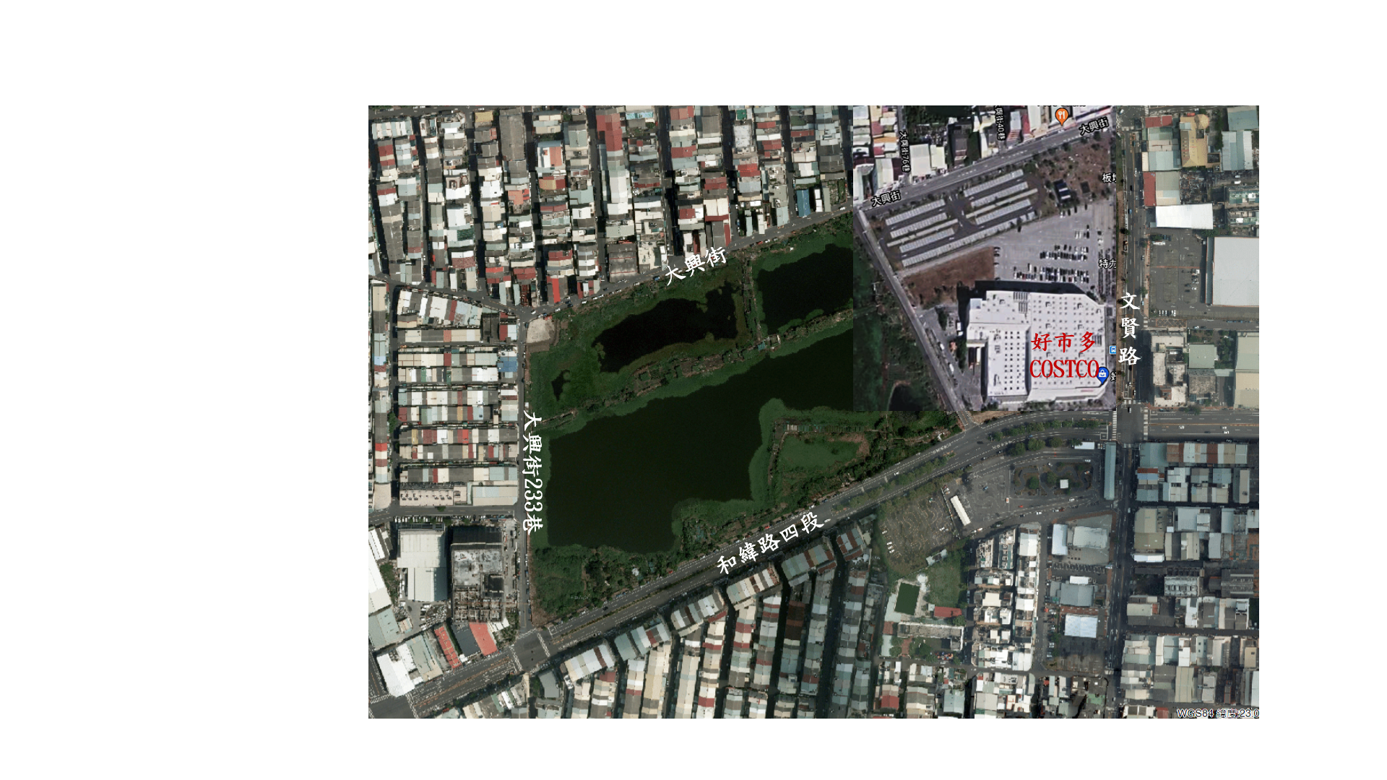

圖1 好市多商場以西、和緯路以北【商20】現況航拍示意圖

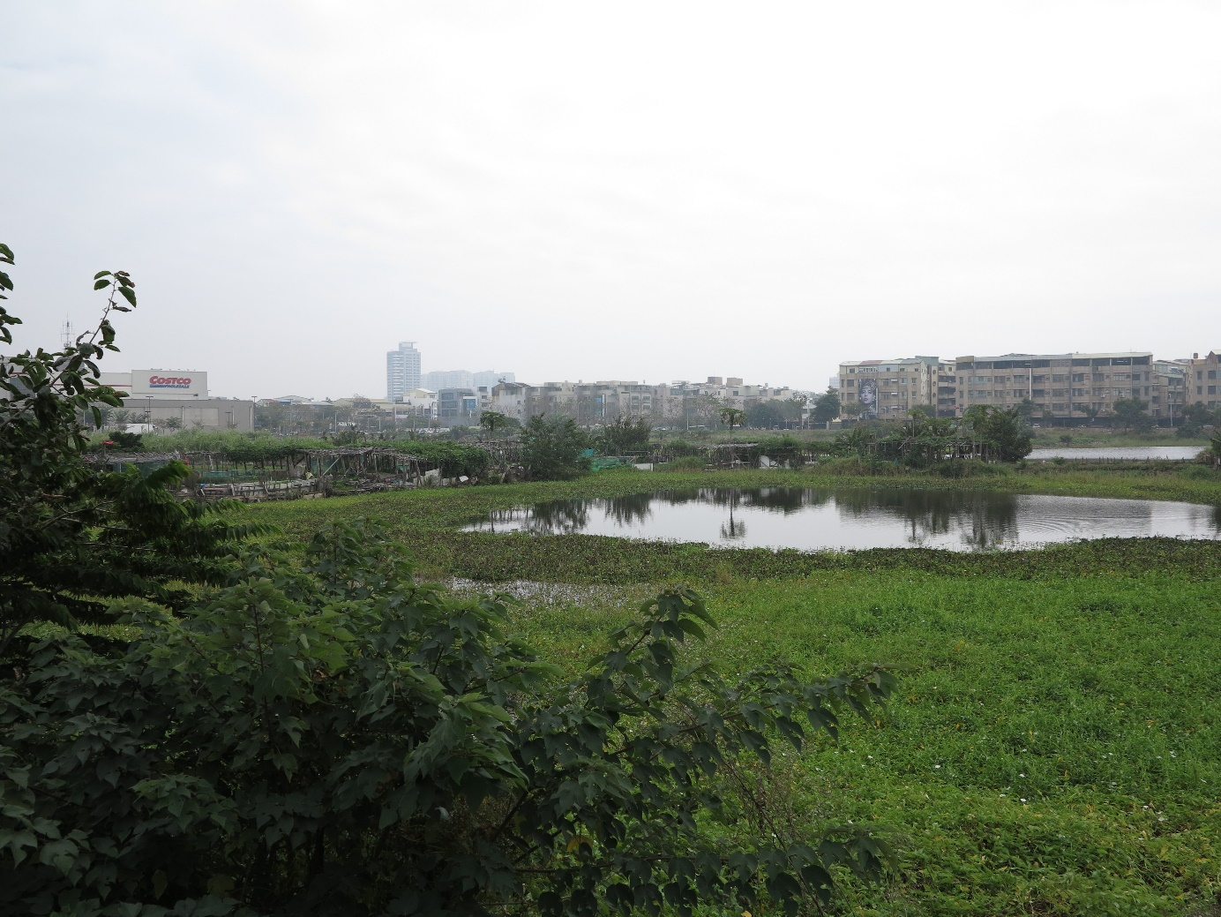

資料來源：臺南市政府都市發展局（107年1月現場拍攝）。

圖2 好市多商場以西、和緯路以北【商20】現況照片